1.设置linux和Windows共享目录：

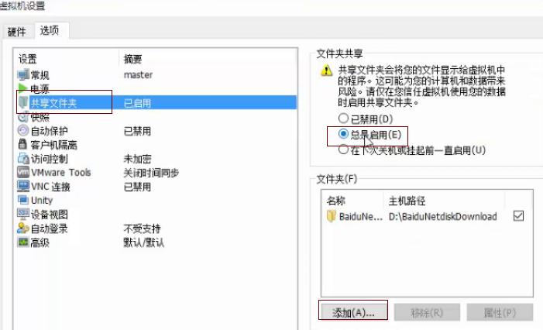

检查：

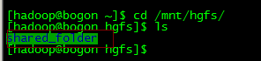

1. java安装

[root@localhost java]# curl -O http://download.oracle.com/otn-pub/java/jdk/7u79-b15/jdk-7u79-linux-x64.tar.gz

[root@localhost java]# tar -zxvf jdk-7u79-linux-x64.tar.gz

3.设置环境变量

[root@localhost java]# vi /etc/profile

添加如下内容：

#set java environment

JAVA_HOME=/usr/java/jdk1.7.0_79

JRE_HOME=/usr/java/jdk1.7.0_79/jre

CLASS_PATH=.:$JAVA_HOME/lib/dt.jar:$JAVA_HOME/lib/tools.jar:$JRE_HOME/lib

PATH=$PATH:$JAVA_HOME/bin:$JRE_HOME/bin

export JAVA_HOME JRE_HOME CLASS_PATH PATH

让修改生效：

[root@localhost java]# source /etc/profile